использование нейропсихологических приемов в коррекционной работе учителя-дефектолога

В современном образовательном пространстве особое внимание уделяется интеграции различных подходов и методик для успешной коррекционной работы с детьми, испытывающими трудности в развитии речи. Один из таких подходов, который набирает популярность и показывает высокие результаты, - нейропсихологический подход.
Нейропсихологический подход основан на понимании механизмов функционирования мозга и его связи с психологическими процессами. Он предлагает инновационные методы работы с детьми на основе знания о строении мозга и его возможностях. В работе учителя-логопеда этот подход может быть эффективным инструментом для коррекции речевых нарушений и помощи в развитии коммуникативных навыков у детей. В данной статье мы рассмотрим основные принципы нейропсихологического подхода и его применение в работе логопеда.
Основы нейропсихологического подхода играют важную роль в коррекционной работе учителя-логопеда. Этот подход основан на понимании, что развитие и функционирование речи связано с мозговой деятельностью. Коррекция речевых нарушений требует не только работы с поведенческими аспектами, но также и с нейрофизиологическими процессами, лежащими в основе речевой деятельности.
В рамках нейропсихологического подхода учитель-логопед обращает особое внимание на изучение структуры и функций мозга, а также на взаимосвязь между мозговыми процессами и развитием речи. Он использует знания о том, какие области мозга отвечают за различные аспекты речевой деятельности, чтобы эффективно проводить коррекционные занятия.
Например, при работе с детьми с задержкой речевого развития учитель-логопед может использовать специальные упражнения для активации определенных областей мозга, ответственных за звукопроизводство и артикуляцию. Также важно проводить индивидуальные занятия, учитывая особенности каждого ребенка и его мозговую структуру.
Влияние нейропсихологического подхода на развитие речи у детей с нарушениями заключается в том, что он помогает выявить и понять причины этих нарушений. Это позволяет логопеду выбрать оптимальные методы и стратегии коррекции, которые будут направлены на активацию соответствующих областей мозга и стимуляцию необходимых психологических процессов.
Одним из главных преимуществ нейропсихологического подхода является его индивидуальный характер. Каждый ребенок с нарушением имеет свои особенности функционирования мозга, поэтому логопед может адаптировать методы работы и подходы к каждому конкретному случаю. Это позволяет эффективно устранять речевые недостатки, восстанавливать функции и развивать речь у детей. Нейропсихологический подход также способствует комплексному развитию ребенка.
Практические аспекты применения нейропсихологического подхода в работе учителя-логопеда особенно важны при коррекции речевых нарушений. Этот подход основывается на понимании того, что речевые проблемы могут иметь свою основу в нейрологических или психологических факторах.
В рамках данного подраздела будут рассмотрены конкретные методы и приемы, которые помогут учителю-логопеду эффективно использовать нейропсихологический подход.
Один из таких методов - это индивидуальный подход к каждому ребенку. Учитель-логопед должен провести детальную диагностику и выявить особенности развития каждого ученика. Это поможет определить, какие именно нейропсихологические факторы являются основной причиной его речевых проблем.
Далее следует выбор соответствующих методик и программ для коррекции данных проблем. Например, если у ребенка обнаружена задержка речевого развития из-за слабости мышц артикуляционного аппарата, учителю-логопеду может потребоваться использовать специальные упражнения и массаж для развития этих мышц. Также важно проводить систематическую оценку прогресса ребенка.
Преимущества нейропсихологического подхода в коррекционной работе учителя-логопеда.
Нейропсихологический подход в коррекционной работе учителя-логопеда имеет ряд преимуществ, которые способствуют эффективному и глубокому улучшению речевых навыков детей. Во-первых, этот подход основан на понимании процессов, происходящих в мозге при формировании и развитии речи. Это позволяет логопеду более точно определить причину нарушений и выбрать соответствующие методы коррекции.
Во-вторых, нейропсихологический подход предусматривает комплексное использование различных методик и техник, направленных на активизацию работы мозга. Например, использование игровых заданий с элементами кроссворда или шифра помогает тренировать интеллектуальные функции ребенка, что положительно сказывается на его способности к обучению и развитию речевых навыков.
Одним из ключевых элементов нейропсихологического подхода является использование специализированных тренировочных упражнений, направленных на активацию нужных участков мозга. Это могут быть задания по развитию зрительной и слуховой памяти, внимания, лексико-грамматических навыков и др. Важно, чтобы задания были интересными и мотивирующими для ребенка.
Вот пример некоторых упражнений, которые используются мной в работе с детьми с речевыми нарушениями:
Игра «Палитра»
Цель: развитие речевых, двигательных навыков, активизация межполушарного взаимодействия.
Ребенку предлагается положить каждый палец так, чтобы ему соответствовал определенный цвет. Далее предлагается карточка с определенной последовательностью цветов. В соответствии с ней ребенок должен поднять тот палец, которому соответствует цвет в карточке.
Игра «Лабиринты»
Цель: развитие речевых, глазодвигательных и графомоторных навыков, активизация межполушарного взаимодействия.
Инструкция: проходить лабиринты одновременно двумя руками, передвигая пальчики на встречу друг другу с произнесением звуков/слов. Часто в своей работе я применяю разные варианты данной игры.
«Зеркальное рисование»
Выполнение данного упражнения способствует синхронизации и активизации межполушарного взаимодействия, развивает восприятие и память. Для выполнения данного упражнения ребенку необходимо одновременно обеими руками рисовать зеркально-симметричные рисунки, буквы при этом проговаривая звуки, слоги или слова для автоматизации звуков. Рисовать можно как карандашами на листе, так и в бассейне с песком.
«Нейротаблицы»
Цель: развитие речевых, глазодвигательных навыков, активизация межполушарного взаимодействия. Ребенку необходимо находить одинаковые картинки и показывать их двумя руками (в таблицах рисунки находятся в разных местах) при том ребенок должен проговаривать то, что показывает. В работе я применяю как поиск одинаковых картинок, так и поиск картинки и ее тени.
Нейроигра «Переключалки»
Данная игра относится к нейрогимнастике. Ребенку необходимо менять положение пальцев рук, проговаривая определенные слоги. Это позволяет координировать три отдела головного мозга: зрительный, двигательный и речевой. При этом задействованы оба полушария мозга.
Нейропсихологические игры с мячом
На занятиях я использую несколько видов нейропсихологических игр с мячом. Например, из игр в кругу, применяю игры: «Части тела», «Передай одной рукой». Также с детьми выполняем упражнения в паре (взрослый-ребенок или ребенок-ребенок). Упражнения, которые выполняются сидя. Исходное положение: игроки находятся напротив друг друга (если дети еще не достаточно хорошо усвоили, понятия «справа — слева», то на левые руки можно браслет). Все упражнения выполняются с проговариванием слов/звуков. Привязка нейроупражнений к логопедическим домашним заданиям позволяет родителям более эффективно и интересно проводить занятия с ребенком дома.
В заключении, хочется отметить, что регулярное применение нейроупражнений в работе учителя-логопеда с школьниками с ТНР в дополнение к основной коррекционной работе положительно влияет на процесс обучения таких детей, способствует улучшению физического, психического, эмоционального состояния, активизирует познавательные процессы, что в свою очередь способствует лучшей коррекции нарушений речи (письма) и чтения.

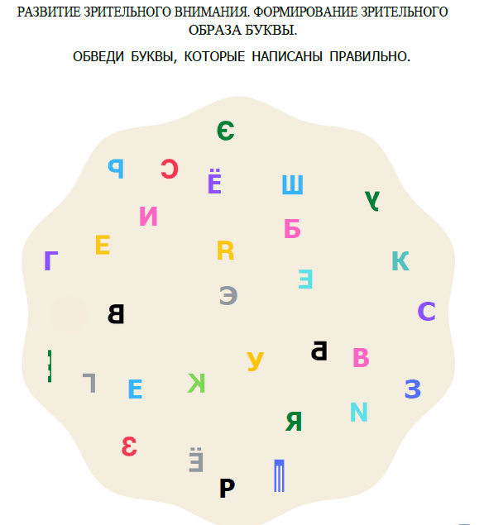
Приложение 1
